陕西省医疗保障信息平台
药品和医用耗材招采管理子系统
药品补单操作手册
（医疗机构）

陕西省公共资源交易中心
贰零二四年十一月

欢迎使用
陕西省医疗保障信息平台
药品和医用耗材招采管理子系统

关于本用户手册
本手册包含了您药品交易所需了解的信息。手册中所出现的用户名称及相关数据均为系统测试数据，不作为任何正式采购的依据。

使用须知
操作系统要求：对操作系统要求不高，Windows XP及以上即可。
浏览器要求：涉及到签章功能，谷歌浏览器请使用 94以下版本，360极速浏览器请使用9.5以下版本，IE浏览器无限制。

用户登录
用户在浏览器中输入https://zwfw.shaanxi.gov.cn/ggfw/hallEnter/#/Index进入陕西省医保公共服务网上服务大厅医保公共服务门户页面，点击【单位登录】进入登录页面。
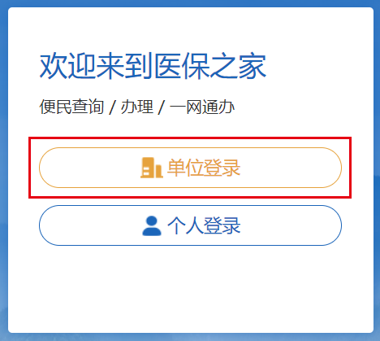

CA证书登录
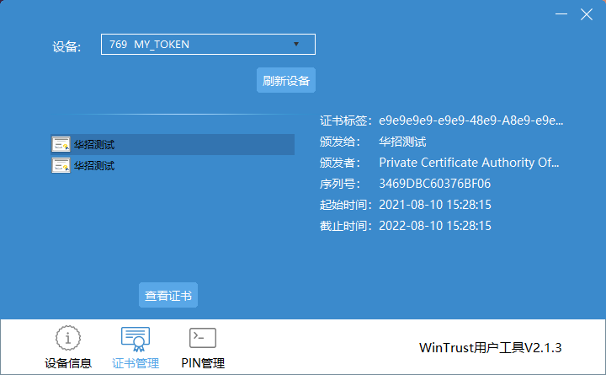
登录界面中点击【】。插入CAKey选择证书。

点击【】，在弹出的对话框中输入用户口令，点击【确定】即可登录公共服务网上服务大厅。
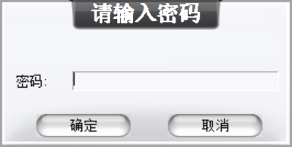
点击登录，在弹出的对话框中输入用户口令，点击【确定】即可进入公共服务网上服务大厅。登录成功后点击【】，跳转至我的服务大厅，点击【】后跳转至“药品和医用耗材招采管理子系统”。

单位账号/经办人账号登录
在登录框中输入用户名、密码和验证码后点击【】即可进入公共服务网上服务大厅。登录成功后点击【】，跳转至我的服务大厅，点击【】后跳转至“药品和医用耗材招采管理子系统”。

功能介绍
陕西省医疗保障信息平台-药品和医用耗材招采管理子系统

补单管理

新建采购计划
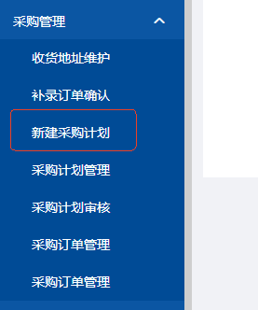
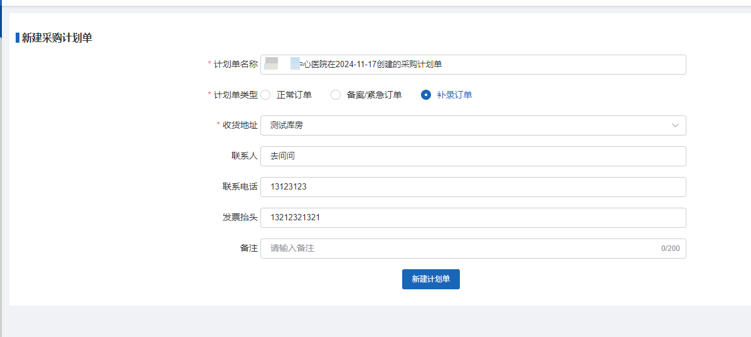
医疗机构在采购管理-新建采购计划 打开后如上图新建补单采购计划。
医疗机构注意：补单必须是配送企业已经开具发票、医疗机构线下已入库并且正常采购流程无法下单的情况才需要使用补单采购功能。
点击“新建计划单”跳转到如下页面：
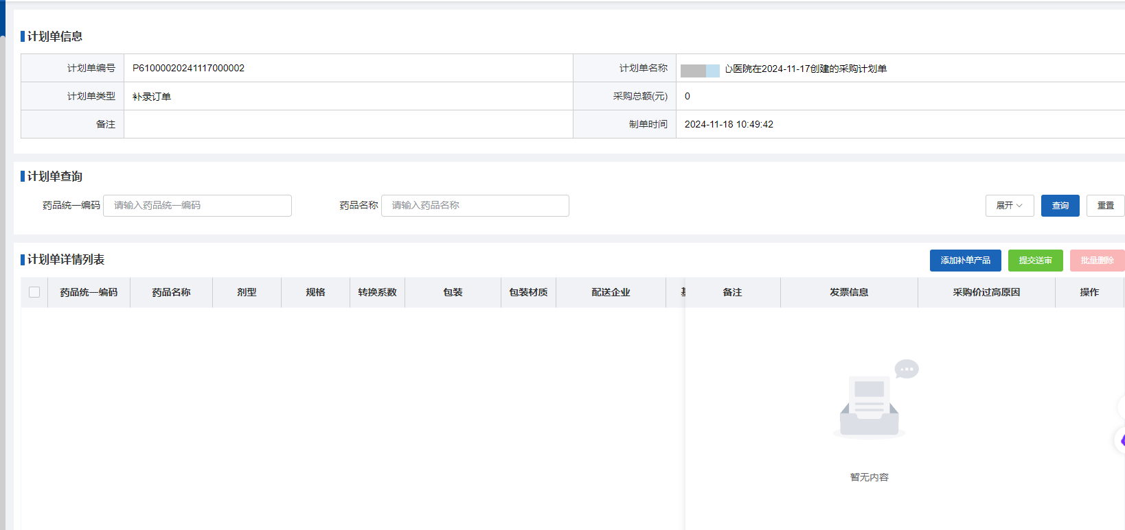
医疗机构点击“添加补录产品”
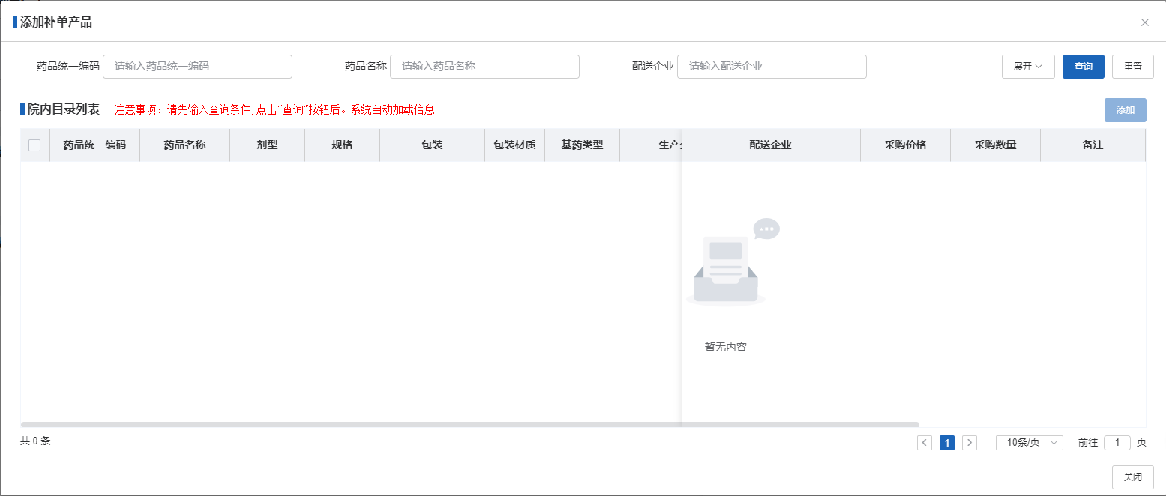
医疗机构输入药品名称或药品统一编码查询出需要补单的药品。
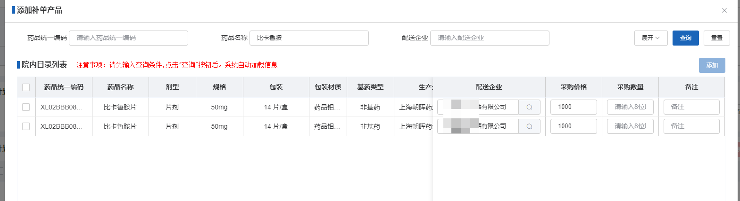
医疗机构根据发票修改本次“采购价格”和填写采购数量，填写完成后点击“添加”，点击后如下图：
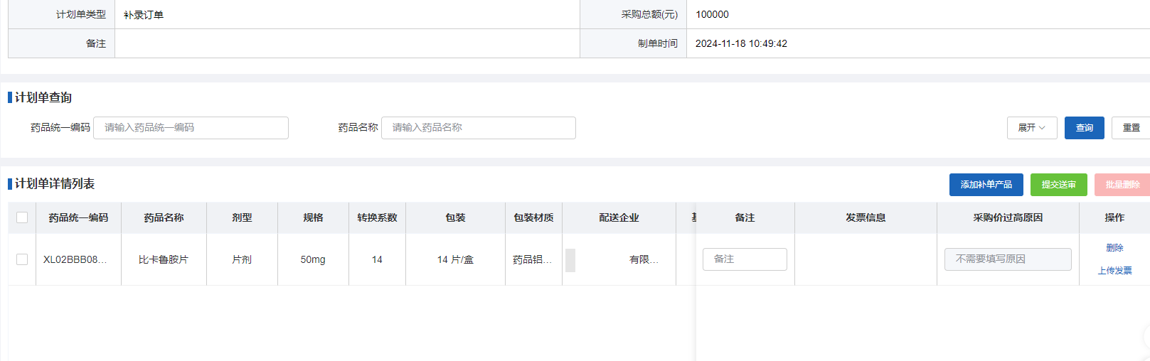
医疗机构需要上传发票，如果医疗机构实际采购价高于当前挂网价还需要填写“采购价过高原因”。补单信息填写完成后提交送审。
医疗机构打开“采购计划审核”如下图：
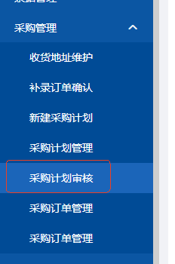
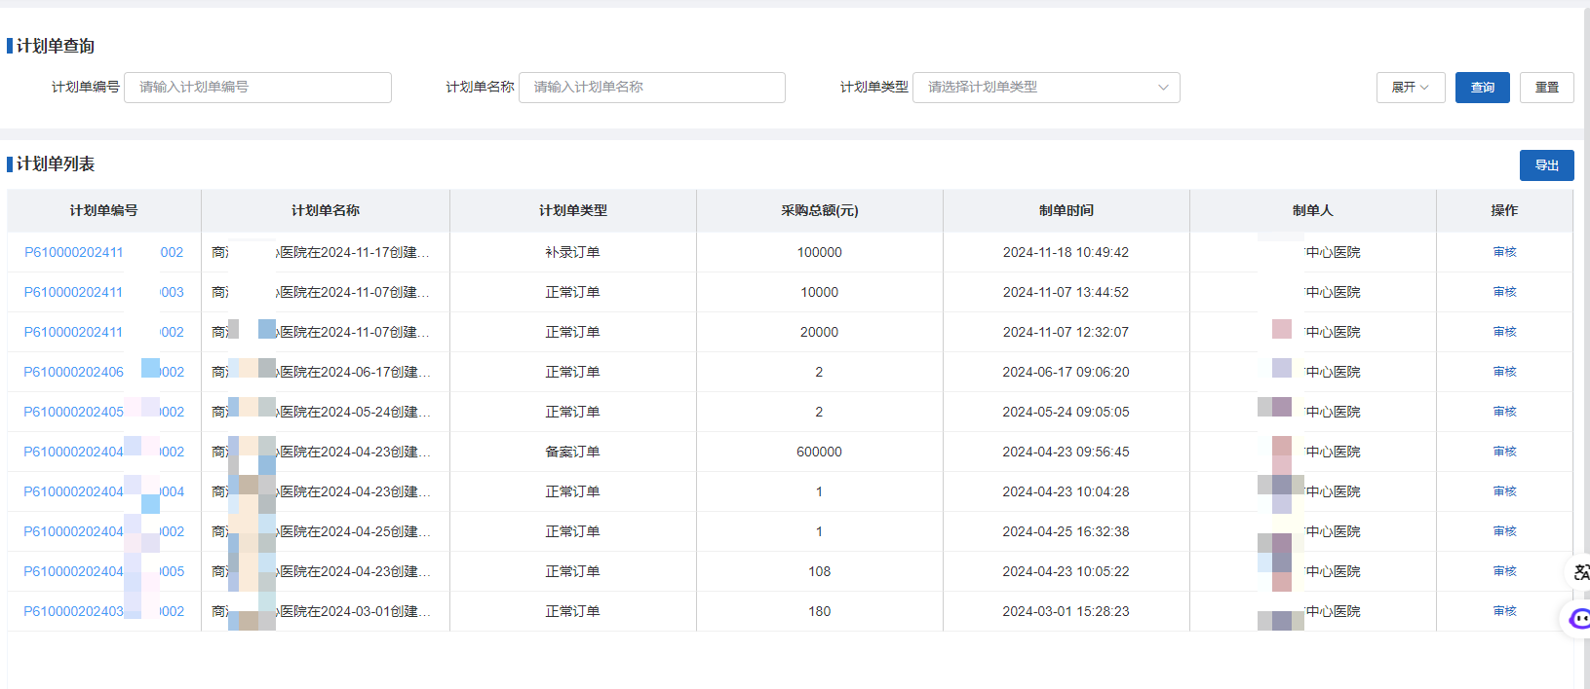
医疗机构找到需要审核的计划单操作栏点击“审核”如下图：
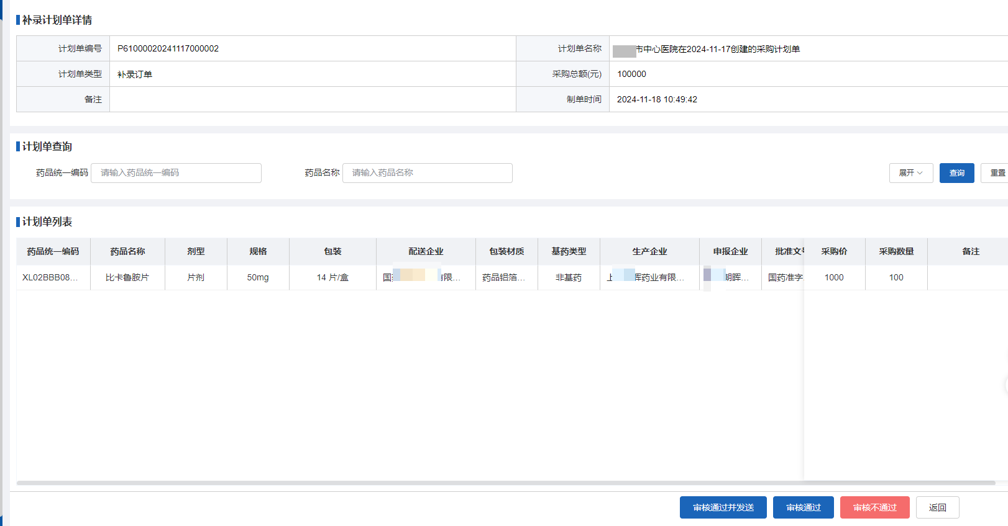
点击“审核通过并发送”配送企业就会收到医疗机构新建的补单信息。配送企业如果未在5日内进行补单信息确认，系统将在5日后自动进行信息确认。

补单确认
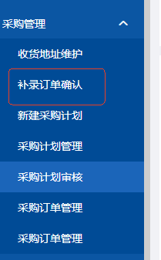
医疗机构提交的补单信息配送企业发现发票信息有误会上传正确的发票让医疗机构进行确认，医疗机构打开“补录订单确认”如下图：
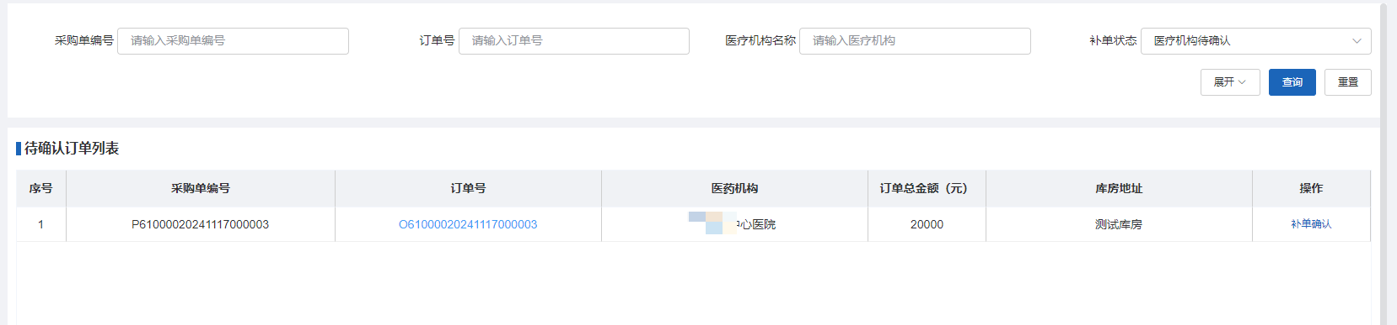
医疗机构点击“补单确认”如下图：
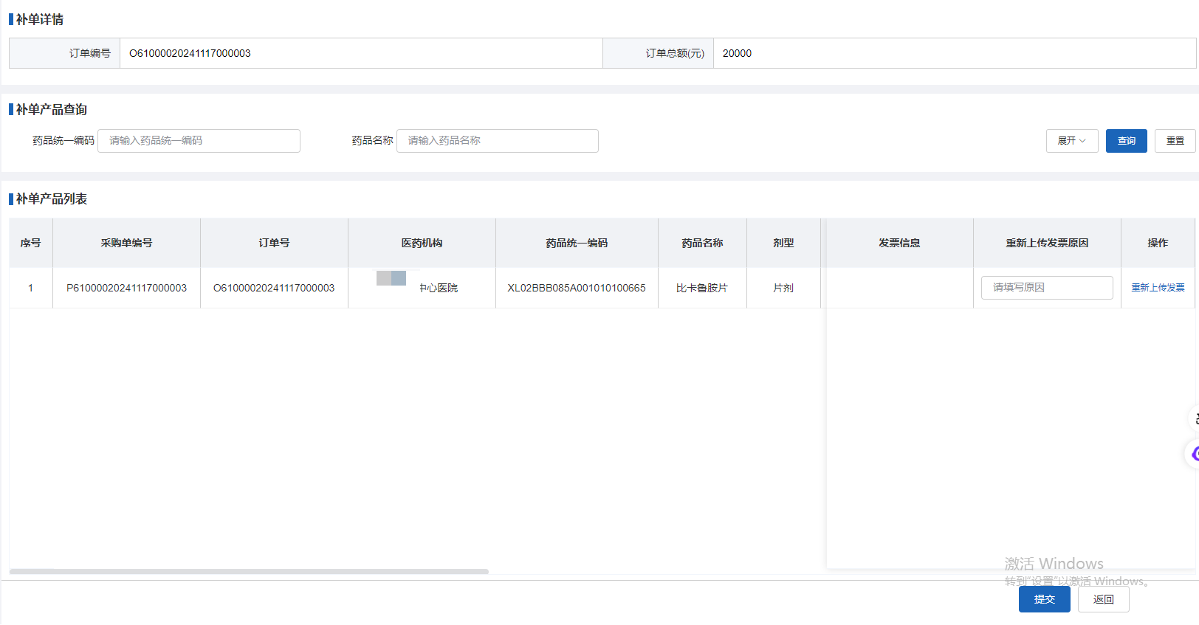
医疗机构查看配送企业上传的发票信息如果确认无误直接点击“提交”。如果发现配送企业上传的发票还是不对，医疗机构可以再次上传正确的发票信息，本次上传无需配送企业再进行确认，提交后补单流程完成。

